**Test Exploratorio – Safe Wallet**

1. Objetivo del Test Exploratorio:

El objetivo principal es identificar posibles problemas, errores o áreas de mejora en las funciones de login y registro del sistema.

1. Áreas a Testear:

* Login de usuarios.
* Registro de usuarios.

1. Organización del Test Exploratorio:

**Sesión 1: Login**

* Probar diferentes combinaciones de nombre de usuario y contraseña.
* Verificar el comportamiento de la página en caso de credenciales incorrectas.
* Probar el flujo de inicio de sesión exitoso.

**Sesión 2: Registro**

* Completar el formulario de registro con diferentes conjuntos de datos.
* Verificar la validación de datos en el formulario.
* Probar el flujo de registro exitoso.

**Tours:**

Tour 1: Flujo Normal de Login y Registro

* Navegar a través del proceso de inicio de sesión y registro utilizando datos válidos.

Tour 2: Escenarios de Error

* Explorar diferentes escenarios de error durante el proceso de inicio de sesión y registro, como credenciales inválidas, campos vacíos, etc.

**Escenarios posibles testeados: REGISTER**

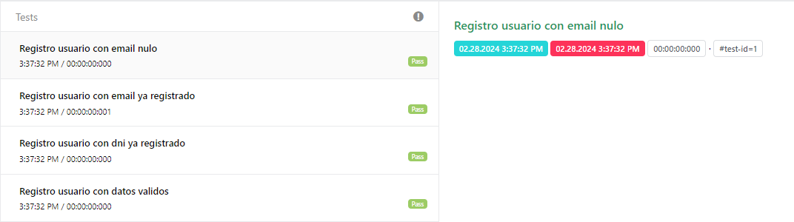

1. **Registro usuario con datos validos**
   1. Microservicio: SafeWallet-UserDataFull.
   2. Clase: RegisterTest.
   3. Test: testCreateUser_Success
   4. Resultado: Passed
2. **Registro usuario con DNI ya registrado.**
   1. Microservicio: SafeWallet-UserDataFull.
   2. Clase: RegisterTest.
   3. Test: testCreateUser_alreadyRegister_DNI
   4. Resultado: Passed
3. **Registro usuario con email ya registrado.**
   1. Microservicio: SafeWallet-UserDataFull.
   2. Clase: RegisterTest.
   3. Test: testCreateUser_alreadyRegister_EMAIL
   4. Resultado: Passed
4. **Registro usuario con email nulo.**
   1. Microservicio: SafeWallet-UserDataFull.
   2. Clase: RegisterTest.
   3. Test: testCreateUser_alreadyRegister_emailNull
   4. Resultado: Passed